ПОЯСНИТЕЛЬНАЯ ЗАПИСКА
к проекту Закона Приднестровской Молдавской Республики
«О внесении изменений в Закон Приднестровской Молдавской Республики
«О государственном пенсионном обеспечении граждан
в Приднестровской Молдавской Республике»

а) Необходимость принятия настоящего закона обусловлена наличием подхода к формированию доходов работников бюджетной сферы не отвечающего принципам социальной справедливости. Данная несправедливость обусловлена двумя факторами:
- нормами закона о минимальном размере оплаты труда (далее – МРОТ), устанавливающем пониженный уровень минимальной оплаты труда работников бюджетной сферы;
- формулой начисления государственной трудовой пенсии, предусматривающей применение в качестве базы для исчисления индивидуального коэффициента среднего уровня заработной платы по экономике в целом.
Для оценки результатов действия этих норм для работников бюджетных средств рассмотрим следующую таблицу:
Таблица 1
Формирование среднего уровня индивидуального коэффициента,
исчисляемого при назначении трудовой пенсии

Категории работников | Фонд  оплаты труда |  | Среднесписочная численность |  | Средний уровень оплаты труда, руб. | Соотношение среднего уровня оплаты труда в сфере и в экономике в целом, %
Категории работников | тыс. руб. | % | чел. | % | Средний уровень оплаты труда, руб.
1 | 2 | 3 | 4 | 5 | 6 | 7
Бюджетная сфера | 1 680 088,38 | 33,71 | 38173 | 41,0 | 3 667,71 | 73,91
Коммерческая сфера | 3 303 793,86 | 66,29 | 45522 | 59,0 | 6 047,98 | 121,88
Итого | 4 983 882,24 | 100,00 | 83695 | 100,0 | 4 962,35 | 100,00

Очевидно, что текущая ситуация в сфере оплаты труда приводит к дифференциации индивидуального коэффициента в коммерческой и бюджетной сферах (столбец 7). Средний уровень соотношения между заработной платой и средним уровнем оплаты труда в экономике в коммерческой сфере составляет 121,88 %, а в бюджетной сфере – 73,91 %.
Значения средних уровней «индивидуального коэффициента» для различных направлений деятельности бюджетной сферы представлен на рисунке 1 (по данным представленным в таблице 1). Иллюстрация показывает, что только в трёх секторах бюджетной сферы средний уровень индивидуального коэффициента достигает значения 1,0 и ни в одном из секторов не достигает максимально возможного значения, равного 1,5.

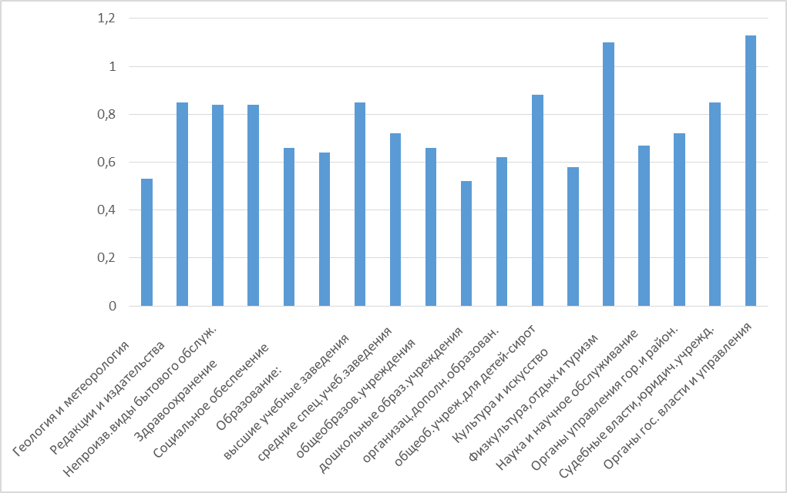
Рис. 1. Соотношение средней заработной платы в отраслях с средним уровнем оплаты труда в экономике в 2020 году.

Ещё драматичнее ситуация обстоит для работников бюджетной сферы, заработная плата которых составляет 1 МРОТ. В этом случае индивидуальный коэффициент принимает значение 0,34 (1675 : 4962,35). Таких работников в бюджетной сфере насчитывается около 19 000 человек, т.е. 50 % граждан, нанятых государством.

Цели настоящего законопроекта состоит в формировании законодательных условий для реализации конституционного принципа предоставления социального обеспечения в старости на принципах социальной справедливости.

Основные положения законопроекта включают норму, предусматривающую дифференциацию формулы расчёта индивидуального коэффициента, используемого для исчисления размера пенсии, для работников коммерческого сектора и для работников бюджетной сферы.

Прогнозируемые социально-экономические последствия реализации законопроекта состоят в следующем:
- реализация принципа социальной справедливости для граждан, осуществляющих трудовую деятельность по трудовому договору с государственными или муниципальными структурами за счет формирования способа исчисления пенсии исходя из объёма затраченных физических и умственных усилий в процессе трудовой деятельности, а не исходя из оценки труда государством;
- значимое повышение ежемесячного дохода около от 30 000 до 40 000 пенсионеров (в первую очередь, бывших санитарок, медицинских сестер, воспитателей, технического персонала школ и детских садов, педагогов, работников сферы культуры).

б) В сфере, регулируемой настоящим законопроектом, действуют следующие нормативные акты:
1) Конституция Приднестровской Молдавской Республики;
2) Закон Приднестровской Молдавской Республики «О государственном пенсионном обеспечении в Приднестровской Молдавской Республике»;

в) Принятие настоящего закона не потребует разработки дополнительных нормативно-правовых актов.

г) Реализации указанного закона потребует принятия ведомственных документов министерства по социальной защите и труду в части расчёта пенсионного обеспечения по труду.

д) Реализация настоящего законопроекта потребует дополнительных материальных затрат связанных с увеличением расходов на пенсионное обеспечение граждан, получающих трудовую пенсию, величина которых, исходя из информации, имеющейся в наличии у разработчика, оценивается в интервале от 44 790 645 до 65 881 684 руб. в год.
Представленные объёмы дополнительных доходов получены следующим образом:
- экстраполяция доли работающих в бюджетной сфере (38 173 чел.) на лиц пенсионного возраста (96 225 чел.), получающих пенсию за счет средств ЕГФСС:
а) доля работников бюджетной сферы в народном хозяйстве:
38 173 ÷ 83 695 х 100 = 41 %
96 225 х 41 ÷ 100 = 39 452 чел.
- применение в формуле расчёта пенсии информация из Приказа министерства по социальной защите и труду от 27.12.2018 г. № 1563 «О перерасчёте пенсий»:
Размер трудовых пенсий (Р) определяется по формуле:
Р = ВР + (S_{m} х IK х S х P_{k}) + I_{ksum}, где:
ВР - базовая пенсия, равная гарантированному государством минимальному размеру пенсии по возрасту (старости);
S_{m} - среднемесячная заработная плата в республике за предшествующий квартал;
IK - индивидуальный коэффициент пенсионера;
S - стажевый коэффициент за общий трудовой стаж, равный требуемому для назначения пенсии, который составляет 0,55 и повышается на 0,01 за каждый полный год общего трудового стажа, превышающий требуемый, но не более, чем на 0,20;
Р_{k} - поправочный коэффициент, определяемый расчетным путем;
I_{ksum} - дополнительная сумма, устанавливаемая с учетом средств Единого государственного фонда социального страхования Приднестровской Молдавской Республики.

Базовая  пенсия, руб.  ВР | Среднемесячная  зарплата, руб.  Sm | Процент  стажа, % |  | Поправочный  коэффициент  Pk |  | Индивидуальный  коэффициент (средний)  Ik
Базовая  пенсия, руб.  ВР | Среднемесячная  зарплата, руб.  Sm | Min | Max | Min | Max | Текущий | Предлагаемый
660 | 4400 | 55 | 75 | 0,144793 | 0,156182 | 0,73 | 1,0

В этом случае средний прирост размера пенсии в месяц на человека составит:

- минимальный: ∆Р_{мин} = 4400 руб./чел. х 0,55 х 0,144793 х (1,0-0,73) = 94,61 руб./чел.

- максимальный ∆Р_{мин} = 4400 руб./чел. х 0,55 х 0,156182 х (1,0-0,73) = 139,16 руб./чел.

Средний размер потребности в финансовых ресурсах:

а) минимальный - 94,61 руб. х мес. / чел. х 39 452 чел. х 12 мес. = 44 790 645 руб.

б) максимальный – 139,16 руб. х мес. / чел. х 39 452 чел. х 12 мес. = 65 881 684 руб.

е) Порядок вступления закона в силу определен в ст. 2 законопроекта.

П р е с с - в ы п у с к «О заработной плате в Приднестровской Молдавской Республике» за январь – декабрь 2020 г. (без субъектов малого предпринимательства).
индивидуальный коэффициент - отношение среднемесячного заработка пенсионера за соответствующий период к среднемесячной заработной плате в республике за тот же период - учитывается в размере не свыше 1,5 независимо от основания назначения пенсии (ст. 8 Закона ПМР «О государственном пенсионном обеспечении граждан в ПМР»);
По данным статистического отчёта «П р е с с - в ы п у с к «О заработной плате в Приднестровской Молдавской Республике» за январь – декабрь 2020 г. (без субъектов малого предпринимательства)»

